直线运动基础知识过关题4

1．关于公式x＝，下列说法正确的是( )
A．此公式只适用于匀加速直线运动
B．此公式适用于匀变速直线运动
C．此公式只适用于位移为正的情况
D．此公式不可能出现a、x同时为负值的情况
2．某航母跑道长200 m，飞机在航母上滑行的最大加速度为6 m/s²，起飞需要的最低速度为50 m/s.那么，飞机在滑行前，需要借助弹射系统获得的最小初速度为( )
A．5 m/s B．10 m/s
C．15 m/s D．20 m/s
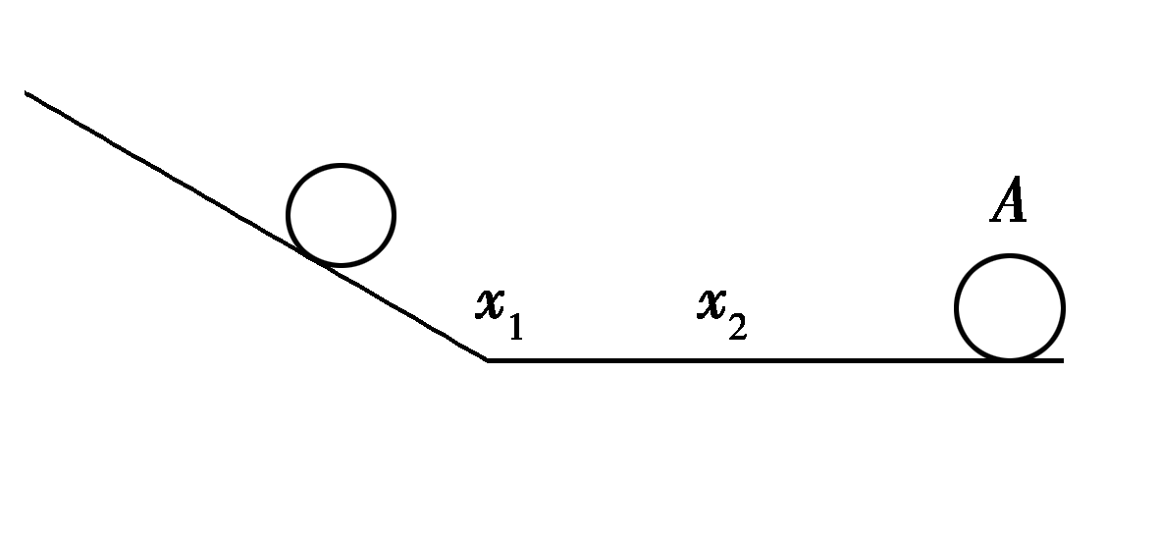
3．如图所示，物体A在斜面上由静止匀加速滑下x₁后，又匀减速地在平面上滑过x₂后停下，测得x₂＝2x₁，则物体在斜面上的加速度a₁与在平面上的加速度a₂的大小关系为( )
A．a₁＝a₂ B．a₁＝2a₂
C．a₁＝$\frac{1}{2}$a₂ D．a₁＝4a₂
4．一个物体从静止开始做匀加速直线运动，它在第1 s内与在第2 s内位移之比为x₁∶x₂，在走完第1 m时与走完第2 m时的速度之比为v₁∶v₂，在以下说法正确的是( )
A．x₁∶x₂＝1∶3，v₁∶v₂＝1∶2
B．x₁∶x₂＝1∶3，v₁∶v₂＝1∶$\sqrt{2}$
C．x₁∶x₂＝1∶4，v₁∶v₂＝1∶2
D．x₁∶x₂＝1∶4，v₁∶v₂＝1∶$\sqrt{2}$
5．(多选)某时刻，两车从同一地点、沿同一方向做直线运动，下列关于两车的位移x、速度v随时间t变化的图像，能反映t₁时刻两车相遇的是( )
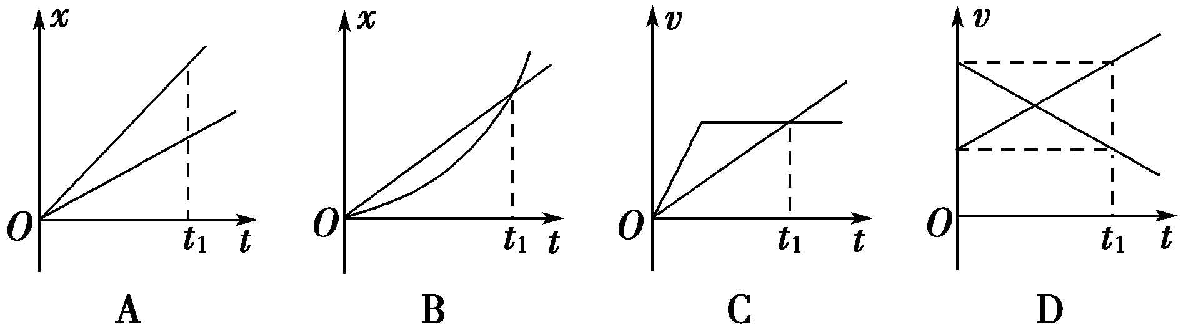
6．路上运行，由于调度失误，在后面600 m处有一辆客车以72 km/h的速度向它靠近．客车司机发觉后立即合上制动器，但客车要滑行2 000 m才能停止．求：
(1)客车滑行的加速度大小为多少？
(2)计算后判断两车是否会相撞．

7．一个做匀加速直线运动的物体，先后经过A、B两点的速度分别是v和7v，经过A、B的时间是t，则下列判断中错误的是( )
A．经过A、B中点的速度是4v
B．经过A、B中间时刻的速度是4v
C．前$\frac{t}{2}$时间通过的位移比后$\frac{t}{2}$时间通过的位移少1.5vt
D．前$\frac{x}{2}$位移所需时间是后$\frac{x}{2}$位移所需时间的2倍
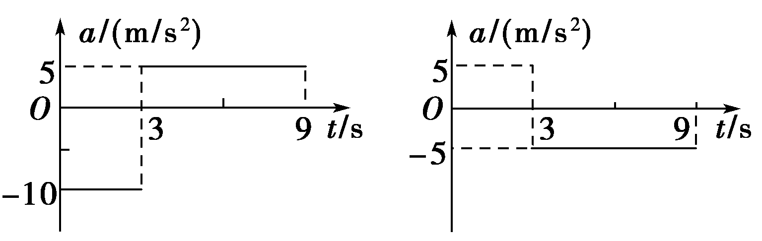
8．(多选)假设高速公路上甲、乙两车在同一车道上同向行驶，甲车在前，乙车在后，速度均为v₀＝30 m/s，距离x₀＝100 m，t＝0时刻甲车遇紧急情况后，甲、乙两车的加速度随时间的变化如图甲、乙所示．取运动方向为正方向，下列说法正确的是( )
A．t＝6 s时两车速度相等
B．t＝6 s时两车距离最近
C．0～6 s内两车位移之差为90 m
D．两车在0～9 s内会相撞 甲 乙
9．有一架电梯，启动时匀加速上升，加速度为2 m/s²，制动时匀减速上升，加速度大
小为1 m/s²，中间阶段电梯可匀速运行，电梯运行的楼层高48 m．问：
(1)若电梯运行时最大限速为9 m/s，电梯升到楼顶的最短时间是多少？
(2)如果电梯先加速上升，然后匀速上升，最后减速上升，全程共用时间为15 s，上升的最大速度是多少？

10．某地雾霾天气中高速公路上的能见度只有72 m，要保证行驶前方突发紧急情况下汽车的安全，汽车行驶的速度不能太大．已知汽车刹车时的加速度大小为5 m/s².
(1)若前方紧急情况出现的同时汽车开始制动，汽车行驶的速度不能超过多大？(结果可以带根号)
(2)若驾驶员从感知前方紧急情况到汽车开始制动的反应时间为0.6 s，汽车行驶的速度不能超过多大？

直线运动基础知识过关题4
参考答案
1、【解析】 公式x＝既适用于匀加速直线运动，也适用于匀减速直线运动，既适用于位移为正的情况，也适用于位移为负的情况，选项B正确，选项A、C错误；当物体做匀加速直线运动，且规定初速度的反方向为正方向时，a、x就会同时为负值，选项D错误．
【答案】 B
2、【解析】 由题知，v_{t}＝50 m/s，a＝6 m/s²，x＝200 m，最小初速度v₀＝＝$\sqrt{502－2×6×200}$ m/s＝10 m/s.故选项B正确．
【答案】 B
3、【解析】 物体在斜面上初速度为零，设末速度为v_{t}，则有v－0＝2a₁x₁.同理，在水平面上有v－0＝2a₂x₂，所以a₁x₁＝a₂x₂，故a₁＝2a₂.
【答案】 B
4、【解析】 从静止开始的匀加速直线运动第1 s内、第2 s内、第3 s内位移之比为1∶3∶5.根据v²＝2ax，走完第1 m时与走完第2 m时的速度之比v₁∶v₂＝1∶$\sqrt{2}$，B正确．
【答案】 B
5、【解析】 x­t图像中的点表示物体所在的位置，t₁时刻两图线相交，两物体相遇，故A错误，B正确；v­t图像表示物体的速度随时间变化的规律，图线与时间轴围成的面积表示物体通过的位移，两物体在t₁时间内位移相同，两物体相遇，故C错误，D正确．
【答案】 BD
6、【解析】 (1)由v²－v＝2ax得客车刹车的加速度大小为
a＝＝$\frac{202}{2×2 000}$ m/s²＝0.1 m/s².
(2)假设不相撞，设两车达到共同速度用时为t，则
v₂－at＝v₁，解得t＝120 s
货车在该时间内的位移x₁＝v₁t＝8×120 m＝960 m
客车在该时间内的位移
x₂＝$\frac{v1＋v2}{2}$ t＝1 680 m
位移大小关系：x₂＝1 680 m>600 m＋x₁
＝1 560 m，故已相撞．
【答案】 (1)0.1 m/s² (2)会相撞
7、【解析】 平均速度$\overline{v}$_{AB}＝$\frac{7v＋v}{2}$＝4v，即中间时刻的瞬时速度，B正确；中点位移处的速度v$\frac{x}{2}$＝$\sqrt{\frac{(7v)2＋v2}{2}}$＝5v，A错误；由Δx＝a$\left(\begin{matrix}\frac{t}{2}\end{matrix}\right)$$^{2}$和7v＝v＋at，可以判断C正确；由$\frac{x}{2}$＝$\frac{5v＋v}{2}$t₁和$\frac{x}{2}$＝$\frac{5v＋7v}{2}$t₂得t₁＝2t₂，D正确．故选A.
【答案】 A
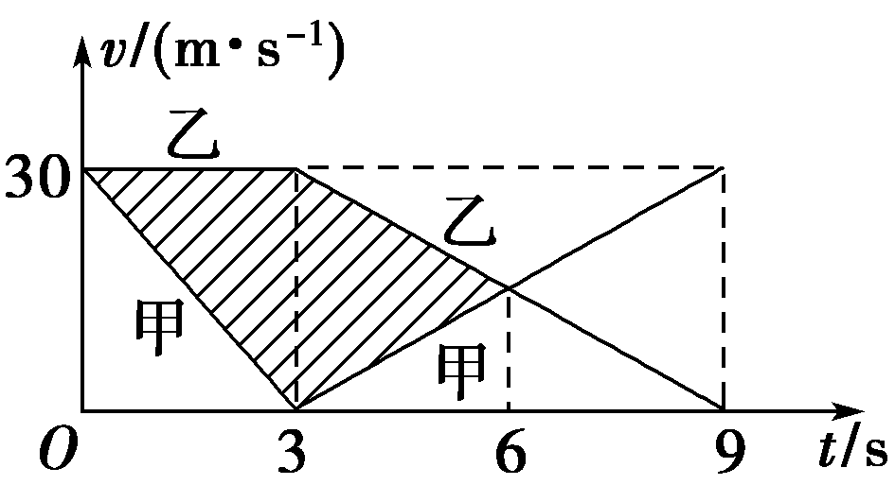
8、【解析】 由加速度图像可画出两车的速度随时间变化的图像，如图所示．由图像可知，t＝6 s时两车等速，此时距离最近，图中阴影部分面积为0～6 s内两车位移之差，Δx＝$\frac{1}{2}$×30×3 m＋$\frac{1}{2}$×30×(6－3) m＝90 m<100 m，所以不会相撞．故A、B、C正确．
【答案】 ABC
9、【解析】 (1)据题得h＝＋＝＋＝48 m
解得：v_{m}＝8 m/s＜9 m/s
故电梯升到楼顶的最短时间是 t_{min}＝$\frac{vm}{a1}$＋$\frac{vm}{a2}$＝$\frac{8}{2}$ s＋$\frac{8}{1}$ s＝12 s.
(2)先匀加速，后以某一速度v匀速，再减速，设加速时间t₁，减速时间为t₂，则
t₁＝$\frac{v}{a1}$、t₂＝$\frac{v}{a2}$，h＝$\frac{v}{2}$(t₁＋t₂)＋v(15－t₁－t₂)
联立解得v＝4 m/s，另一解不合理舍去．
【答案】 (1)12 s (2)4 m/s
10、【解析】 (1)汽车刹车的加速度a＝－5 m/s²，要在x＝72 m内停下，设行驶的速度不超过v₁，
由运动学公式有：0－v＝2ax
代入题中数据可得：v₁＝12$\sqrt{5}$ m/s.
(2)设汽车行驶的速度不超过v₂，在驾驶员的反应时间t₀内汽车做匀速运动的位移为x₁，则 x₁＝v₂t₀
刹车减速位移x₂＝－
x＝x₁＋x₂
联立各式代入数据可得：v₂＝24 m/s.
【答案】 (1)12$\sqrt{5}$ m/s (2)24 m/s

